ΠΕΡΙΣΣΟΤΕΡΑ ΓΙΑ την παράσταση «ΒΓΕΡΟΥ, ΓΛΥΚΑ ΦΑΝΟΥ»

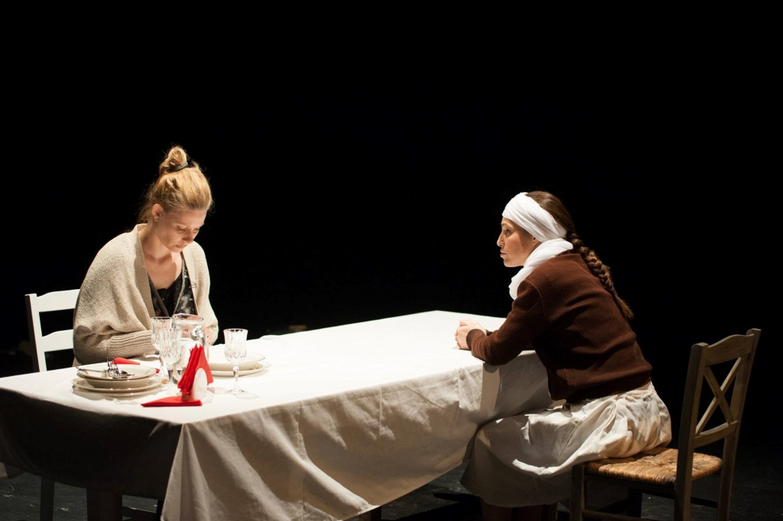

«…ηθέλησα δια του τύπου να περισώσω ταύτας, βλέπων ότι ο πανδαμάτωρ χρόνος αφαιρεί εκ μέσου ημών ου μόνον τα λείψανα, αλλά και αυτούς έτι τους αμέσους απογόνους των θυμάτων της Σφαγής, οίτινες αναμβισβητήτως είναι ακένωτα ταμεία ιστορικών πληροφοριών…»
Στυλιανός Γ. Βίος, Η σφαγή της Χίου εις το στόμα του χιακού λαού, Xίος: Αιγέας, 2008
(Στο βιβλίο του Σ.Γ. Βίου από τους 43 αφηγητές, οι 13 είναι άτομα που επέζησαν της Σφαγής και οι υπόλοιποι 30, «εκ των αμέσως απογόνων των», αφηγούνται « μίαν ζωντανήν εικόνα και αναπαράστασιν πλείστων φρικιαστικών επεισοδίων …».)

Σε τι αναφέρεται η παράσταση «Βγερού γλυκά φανού»
Η παράσταση «Βγερού, γλυκά φανού» αναφέρεται στην ιστορία της Σφαγής και της δουλείας των κατοίκων της Χίου και στη σχεδόν ολοκληρωτική εξόντωσή τους, στις αρχές του 19ου αιώνα. Είναι ένας στοχασμός σχετικά με τη μαρτυρία ως πράξη και ως κληρονομιά, αλλά και μία διαμαρτυρία για τη διαχρονική χρήση της βίας και της σιωπής - ανοχής που την περιβάλλει.

“Από 1 Απριλίου του 1822 μέχρι τα τέλη Αυγούστου, μέσα σε πέντε μήνες, υπολογίζεται ότι από τους 117.000 κατοίκους που είχε πληθυσμό το νησί, οι 42.000 σφαγιάστηκαν, οι 10.000 από αυτούς στο Κάβο Μελανιός, περίπου 50.000 πιάστηκαν αιχμάλωτοι και 23.000 διέφυγαν προς τις επαναστατημένες περιοχές της Ελλάδας και τη Δυτική Ευρώπη.”
Φραγκομίχαλος Κ., Oι σφαγές της Xίου του 1822: Ποιος ο ακριβής αριθμός των θυμάτων τους;,
Xίος: Άλφα Πι, 2009

Πώς προέκυψε η «Βγερού» - παράσταση προϊόν ενός project
Η παράσταση αποτελεί μέρος του project που περιλαμβάνει:
• ένα ερευνητικό κομμάτι, το οποίο απαρτίζουν ταξίδια στη Χίο, μελέτες της χιακής ιστορίας της μουσικής παράδοσης και συνεντεύξεις με κατοίκους του νησιού
• κι ένα καλλιτεχνικό κομμάτι, το οποίο είναι η δημιουργία ενός αφηγηματικού κειμένου και η δραματουργική επεξεργασία του.
Μεταξύ του 2012 και 2014 ταξιδέψαμε στη Χίο και στη Σμύρνη συλλέξαμε βιβλιογραφικό και φωτογραφικό υλικό, συναντηθήκαμε με Χιώτες που είναι απόγονοι ανθρώπων που επέζησαν της Σφαγής, καταγράψαμε τις αφηγήσεις τους και ερευνήσαμε τον τρόπο με τον οποίο οι αφηγήσεις για τη Σφαγή και τη δουλεία που ακολούθησε μεταφέρθηκαν από στόμα σε στόμα μέχρι σήμερα.

Βασικός συνεργάτης σε αυτήν την έρευνα ήταν η Στέλλα Τσιροπινά, φιλόλογος στη Χίο, η οποία, εκτός από την καθοδήγηση και οργάνωση της έρευνας, συνέβαλλε στην δραματουργική επεξεργασία της αφήγησης της «Βγερούς» και μετέφερε την αφήγηση της στην Χιώτικη ντοπιολαλιά.

Οι συντελεστές της παράστασης, τόσο στο ερευνητικό κομμάτι όσο και στο καλλιτεχνικό, εστίασαν όχι τόσο στα ιστορικά γεγονότα του 1822, ούτε στην επακόλουθη εθνοκεντρική διαχείρισή τους, ούτε στην, για πολιτικές και οικονομικές σκοπιμότητες, υποβάθμιση και αποσιώπησή τους, όσο στο πώς η μαρτυρία ή μία διαμεσολαβημένη μαρτυρία μπορεί μέσω του θεάτρου να λειτουργήσει όχι μόνο ως «μάθημα» ιστορικής ταυτότητας, αλλά και ως μέσο για να αξιολογήσει κανείς τις σημερινές αξίες που οργανώνουν την καθημερινή ζωή των σύγχρονων ευρωπαίων και καθορίζουν τη στάση τους απέναντι σε παγκοσμιοποιημένα πλέον προβλήματα.

Η ιστορική λήθη των γεγονότων της Σφαγής της Χίου στις αρχές του 19ου, όπως και άλλων παρόμοιων που συνέβησαν εκείνο τον αιώνα, αλλά και τους επόμενους, θρέφει την αδράνεια των ευρωπαϊκών κοινωνιών και στηρίζει ένα κοινωνικό συμβόλαιο σιωπής που καλύπτει κάθε βίαιη δράση που συμβαίνει σε όλο το νότιο ημισφαίριο του πλανήτη.
Μπορεί ο πυρήνας του έργου «Βγερού, γλυκά φανού» να είναι η Σφαγή της Χίου και το φαινόμενο της δουλείας, δεν παύει, όμως, να είναι και ένα έργο που διερευνά την αγριότητα της ανθρώπινης φύσης και τη διαχρονική σιωπή που την περιβάλλει και, ταυτόχρονα, μία απόπειρα διερεύνησης της γυναικείας ταυτότητας των δύο τελευταίων αιώνων.

Το Θ. τ. Θ. για τη δημιουργία των μουσικών συνθέσεων στράφηκε στον Κώστα Βόμβολο, ένα μουσικό με πλούσια ερευνητική δράση και δημιουργία στην παραδοσιακή μουσική της Μεσογείου, με τους «Primavera en Salonico». Με μεγάλη εμπειρία στο παραδοσιακό και πολυφωνικό τραγούδι, στις μουσικές παραδόσεις και, ξεκινώντας από το θεατρικό λόγο, δημιούργησε μία μουσική για την παράσταση που αποτυπώνει εκείνα τα χρώματα που διατηρούν τις επιμέρους παραδόσεις πλήρως αναγνωρίσιμες και, ταυτόχρονα, δίνουν παράλληλα μια προέκταση που ταιριάζει με τις διαμορφωμένες αισθητικές του σήμερα.

Γιατί η Βγερού είναι επίκαιρη;
Ο σύγχρονος άνθρωπος έχει την προσωπική του ζωή, την προσωπική του ιστορία και περιπέτεια, αλλά συγχρόνως κουβαλά μέσα του και μια άλλη ιστορία που δεν είναι μόνο δική του, είναι μια ιστορία και μια περιπέτεια που αφορά έναν ολόκληρο λαό. Η ιστορία της «Βγερούς» συγκροτεί ένα ορίζοντα επικαιρότητας καθώς η ανάμνηση, η διάγνωση και η πρόγνωση συνυπάρχουν και τη συγκροτούν.

Η Βγερού και η διαπραγμάτευση
Σίγουρα οι νέες πολιτικές και οικονομικές σκοπιμότητες υποβάλλουν και νέες πρακτικές, όμως κάποιες αξίες, όπως η ελευθερία και η αξιοπρέπεια και κάποιες ανθρώπινες ιδιότητες, όπως η μνήμη, δεν είναι και δεν πρέπει να είναι ποτέ διαπραγματεύσιμες.
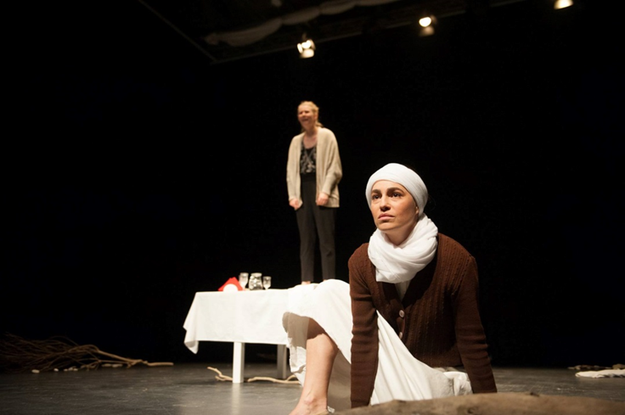
Ποια είναι η Βγερού;
Βγερού" φωνάζουνε τη "Βέρα" στη Χίο. Στα λατινικά "Βέρα" σημαίνει "αληθινή" και στα ρώσικα ("Вера") πιστή.

Τι ζητάει η Βγερού;
«Δεν ξέρω αν είναι Ρωμιά, Τουρκάλα ή Φράγκισσα, -άσε που δεν ξέρω και πού αρχίζει το ένα και πού τελειώνει το άλλο - όμως είναι αυτή που είδε σάρκες και ρούχα να γίνονται ένα, το αίμα να τρέχει ποτάμι ανάμεσα στα πόδια των κοριτσιών, είναι αυτή που είδε στήθη γυναικών κομμένα φέτες, μυαλά χυμένα στους ώμους σαν από μια παραγεμισμένη κούπα, βρέφη κομματιασμένα να κείτονται πεταμένα στα βράχια. Είναι αυτή που είδε τη Μεγάλη Σφαγή, αυτή που έζησε το γιουρούσι, το πελέκι, που μεγάλωσε με κλάματα, με θρήνους και με μοιρολόγια.
Είναι αυτή που άκουσε το σμίξιμο των σπαθιών με τη σάρκα, τις φωνές των μανάδων που βλέπανε τις κόρες τους να βιάζονται, το τρίξιμο των δοντιών και τις τουφεκιές να σφυροκοπάνε στον αγέρα. Είναι αυτή που κανένας ήχος της φύσης πλέον δεν της φαίνεται γλυκός, κανένα κελάηδημα αηδονιού το ξημέρωμα δεν την χαροποιεί, γιατί στα αυτιά της ηχούν ακόμα οι κραυγές και τα ουρλιαχτά. Αν και βρήκε τη δύναμη ν’ αγαπήσει και ν’ αγαπηθεί, να κάμει πέντε παιδιά, να τα μεγαλώσει και να τα θεριέψει, πάντοτε ο ύπνος της σαν το θάνατο ήταν πικρός και τα όνειρά της πάντα θα τα στοιχειώνουν οι εκατοντάδες, οι χιλιάδες νεκροί που χάθηκαν μέσα σε λίγες μέρες και μαζί τους χάθηκαν τα ονόματά τους και οι μνήμες τους, χάθηκαν κι οι απόγονοί τους που θα τους μνημόνευαν.
Χιλιάδες κρανία σαπίζουν στα δάση και στα χωράφια, ανάμεσά τους των γονιών της και των αδερφών της, των συγγενών και των φίλων της, των συγχωριανών της, ανθρώπων που γνώρισε κι έζησε μαζί τους και χάθηκαν. Ωστόσο, ποτέ δεν είπε: «Καταραμένη η φυλή που έκανε τις σφαγές. Καταραμένη η γενιά που τους αφάνισε!» Όμως λέει: ασυγχώρητοι όσοι βάδισαν στο μονοπάτι της παλιανθρωπιάς. Κι ας είναι Γιουρούκοι, Ζεϊμπέκοι, Αρναούτηδες, Τούρκοι ή Έλληνες, Οβραίοι ή Φράγκοι. Ασυγχώρητοι όσοι στο όνομα του Θεού ή του χρήματος, της απληστίας ή της εκδίκησης, βρωμίζουν τη ζωή με τις πράξεις τους. Κάτω από τα δάκρυά της μίσος δε θα βρείτε.
Δεν ζητάει εκδίκηση. Μνήμη ζητάει! Μνήμη πικρή σαν πικραμύγδαλο. Να την εβάζεις κάθε πρωί στο στόμα, για να θυμάσαι πόσο γλυκιά κι όμορφη είναι η ζωή. Όχι μόνο για μας τους Χιώτες, για όλη την ανθρωπότη! Και με τούτη τη μνήμη να τη ξαναφτιάξεις από την αρχή. Αυτή είναι!»
Απόσπασμα από τη νουβέλα: «Βγερού γλυκά φανού» του Γιώργου Χατζόπουλου

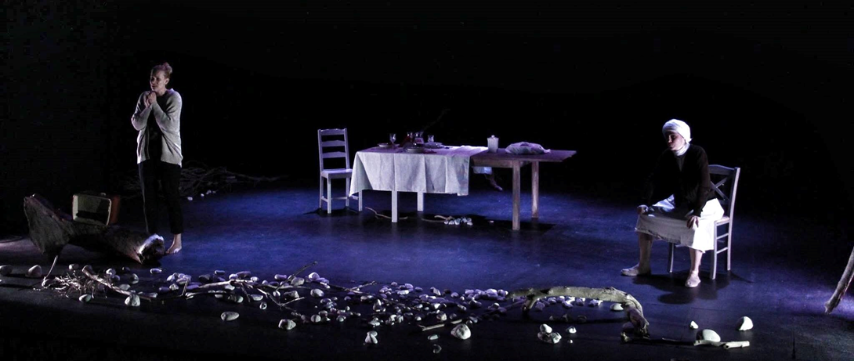

Ποια είναι η Αγγελική;
«Χρόνια μετά, λίγο πριν μπούμε στη νέα χιλιετία, λίγο πριν το τέλος του εικοστού αιώνα, εμείς που πάντα ξεχειλίζαμε από ζωντάνια, που ο θάνατος δεν ήταν παρά ένα κακόγουστο αστείο, που πάντα αφορούσε τους άλλους και ποτέ εμάς, που η απογοήτευση, ο θυμός και το μίσος ποτέ δεν μας είχαν κυριεύσει, αρχίσαμε να νιώθουμε απελπισμένοι, απογοητευμένοι, φοβισμένοι... Σιγά σιγά, όλα όσα μέχρι τότε νοηματοδοτούσαν τη ζωή μας σκόρπισαν, όπως ο άνεμος τις στάχτες μιας φωτιάς που σιγοσβήνει. Ζούσαμε σ’ έναν κόσμο που τίποτα δεν είχε σημασία κι ούτε θα ξαναποκτούσε. Ό,τι κι αν συνέβαινε γύρω μας, ήταν σαν κάτι που ήδη είχε συμβεί, σαν κάτι που έμοιαζε με ανάμνηση κι εμείς απλά το παρακολουθούσαμε σαν σε όνειρο, δίχως να μας αγγίζει, δίχως να μας αφορά.»
Απόσπασμα από τη νουβέλα: «Βγερού γλυκά φανού» του Γιώργου Χατζόπουλου

Τι ζητάει η Αγγελική;
«Πόσο θα ’θελα να ήταν καλοκαίρι, Αύγουστος, να ’μασταν ξαπλωμένοι για ώρες πάνω στην άμμο, καταμεσήμερο στα Μαγεμένα, με το μελτέμι να ρυτιδώνει τη θάλασσα, να μη μιλάμε, λίγες κουβέντες, τις απαραίτητες, ώσπου η σκέψη ν’ απαλλαγεί από τη γλώσσα. Κι ύστερα, αφού ο ήλιος πυρώσει τα σώματά μας, να βουτήξουμε για να δροσιστούμε, κι από κύμα σε κύμα, κι από ρεύμα σε ρεύμα να μας παρασύρει ως εκεί που το ακρογιάλι τελειώνει, και λίγο πριν τα βράχια να βγούμε έξω στην αμμουδιά και να πάρουμε το δρόμο της επιστροφής. Δύσκολα τα βήματα, η άμμος χοντρή και παχιά. Ο ένας μπροστά κι ο άλλος πίσω, ο ένας πάνω στην περπατησιά του άλλου.
Κι ύστερα, αφού ρίξουμε κανένα ρούχο επάνω μας κι αγκαλιαστούμε για να ζεσταθούμε, θα κάτσουμε αντίκρυ στον ήλιο που θα ’χει πάρει πορεία για τα Ψαρά, θ’ ακούσουμε το βοριαδάκι να δυναμώνει και να μας ψιθυρίζει και πάλι τα μυστικά του, αυτά που δίνουν νόημα στη ζωή. «Αιωνιότητα θα πει…» «Θάρρος να βρεις…» «Έχε το νου σου…» «Μην κάθεσαι κάτω από…» «Μην ξαναγυρίσεις στον εαυτό σου…» «Κράτα τον όρκο…» «Να θυμάσαι τη...» Κι ύστερα, αφού ο άνεμος κοπάσει και το σκοτάδι της νύχτας απλωθεί παντού, τότε θ’ ανάψουμε φωτιές με ξεραμένες καλαμιές και κούτσουρα που τα ξερνάει η θάλασσα. Και θ’ αρχινίσουμε το τραγούδι. Ένας, ένας, μια, μια… Κι όλοι μαζί... Ώσπου η φύση και πάλι να μας δεχτεί...»
Απόσπασμα από τη νουβέλα: «Βγερού γλυκά φανού» του Γιώργου Χατζόπουλου

Το τραγούδι «ΒΓΕΡΟΥ ΓΛΥΚΑ ΦΑΝΟΥ» τραγουδισμένο από τον Παντελή Θαλασσινό
Δεν θα μπορούσε να υπάρξει καταλληλότερος ερμηνευτής αυτού του τραγουδιού, που είναι γεμάτο αναφορές σε χιώτικα θαλασσινά τοπία, από τον Χιώτη Παντελή Θαλασσινό. Γιατί τα τοπία εκτός από τη δική τους εκδοχή ιστορίας, μυθολογίας και πολιτικής, έχουν και τη δική τους φωνή.

Βγερού γλυκά φανού

Στην Αποθύκα και στην Αυλωνιά
στα Μαγεμένα, στα Φανά
λίγο πριν πέσει ο ήλιος στ’ ανοιχτά
φωτιές ανάβουν τα παιδιά
σιγά μιλούν
παρηγοριά δεν έχουν
και μουρμουρούν

Βγερού, Βγερού
Βγερού, Άγια Βγερού
Βγερού, Άγια Βγερού
γλυκά φανού
ευλογημένη
εσύ την Άγια Δύναμη
εσύ και το Άγιο Γάλα
εσύ που χάνεις τα μικρά
και βρίσκεις τα μεγάλα.
Σαν μικρομάνα παφλασμού
κι απόκοσμο τραγούδι
Βγερού, Άγια Βγερού
γλυκά φανού.

Τραγούδι: Παντελής Θαλασσινός
Μουσική: Κώστας Βόμβολος
Στίχοι: Γιώργος Χατζόπουλος

